Информационная безопасность лабораторная работа №6

Мандатное разграничение прав в Linux

Ким Илья Владиславович НФИбд-01-21

Содержание

# Цель работы

Развить навыки администрирования ОС Linux. Получить первое практическое знакомство с технологией SELinux1. Проверить работу SELinx на практике совместно с веб-сервером Apache.

# Выполнение лабораторной работы

1. Установил httpd на CentOS (рис. [-@fig:001])

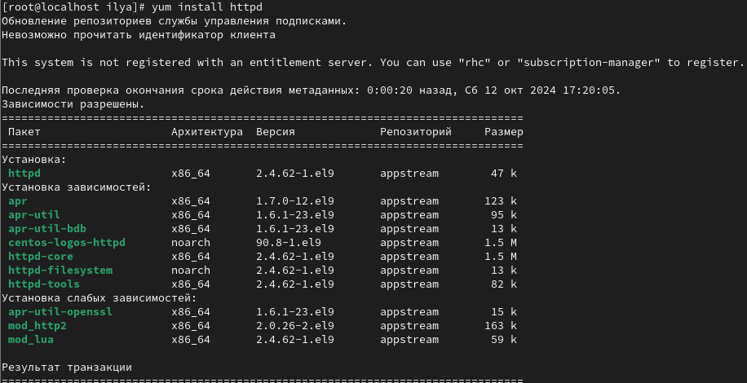

1. В конфигурационном файле httpd.conf задал параметр ServerName (рис. [-@fig:002])



1. Добавил разрешающие правила (рис. [-@fig:003])

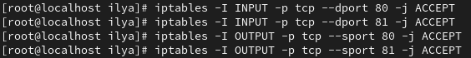

1. Проверил режим и политику работы системы (рис. [-@fig:004])

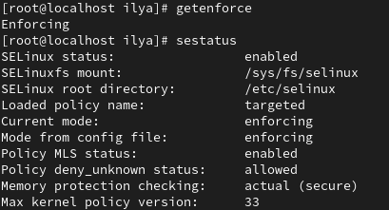

1. Запустил сервер apache (рис. [-@fig:005])

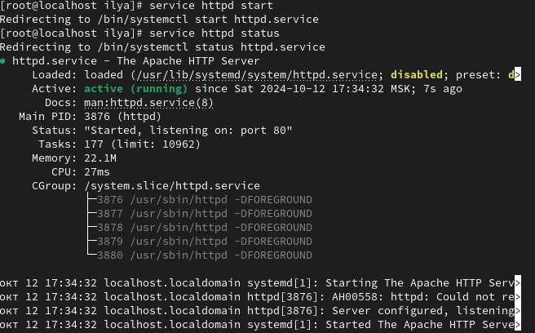

1. Определил контекст безопасности Apache (рис. [-@fig:006])

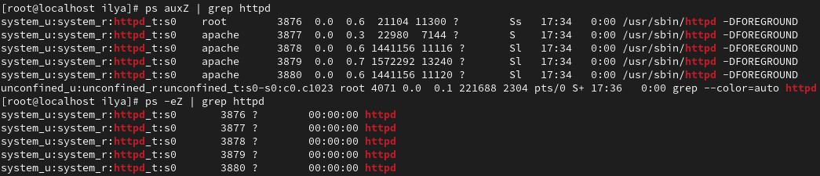

1. Посмотрел текущее состояние переключателей SELinux для Apache (рис. [-@fig:007])

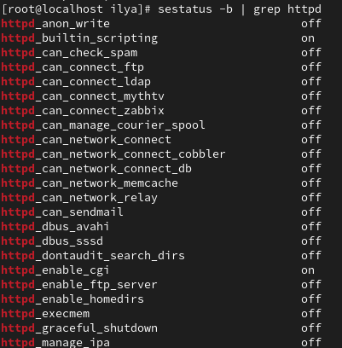

1. Установил пакет “settools-console” (рис. [-@fig:008])

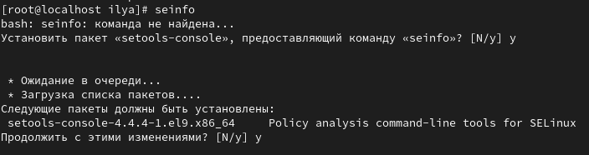

1. Посмотрел статистику по политике (рис. [-@fig:009])

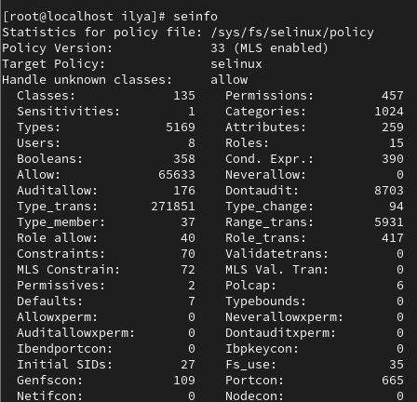

1. Посмотрел тип файлов и поддиректорий (рис. [-@fig:010])

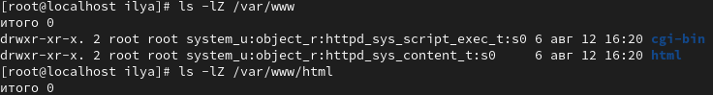

1. Создал html файл от имени суперпользователя (рис. [-@fig:011])

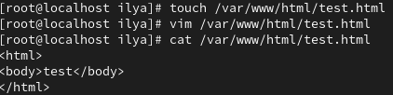

1. Проверил контекст созданного файла (рис. [-@fig:012])

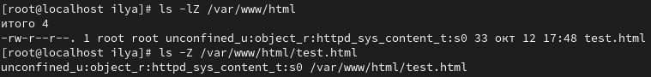

1. Открыл в браузере наш файл (рис. [-@fig:013])

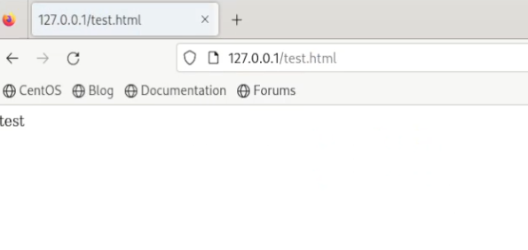

1. Изменил контекст файла test.html (рис. [-@fig:014])

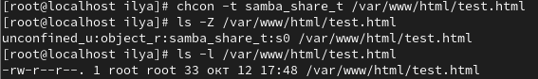

1. Попробовал открыть в браузере наш файл, получил ошибку(рис. [-@fig:015])

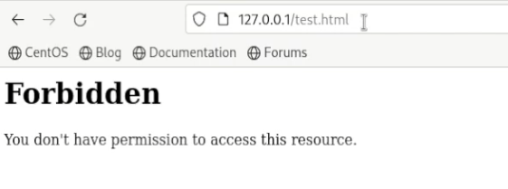

1. В файле httpd.conf изменил Listen с 80 на 81(рис. [-@fig:016])

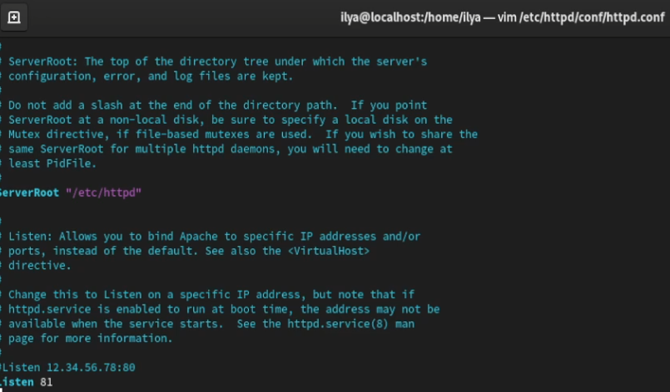

1. Сделал перезапуск Apache, произошел сбой (рис. [-@fig:017])

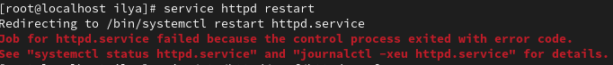

1. Добавил 81 порт в список (рис. [-@fig:018])

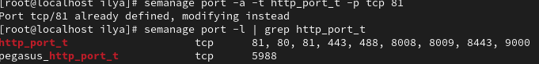

1. Добавил 81 порт в список, также изменил test.html (рис. [-@fig:019])



1. Открыл файл в браузере (рис. [-@fig:020])

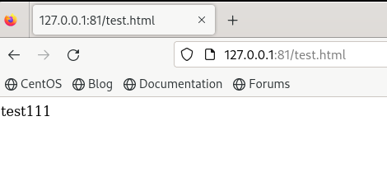

1. Вернул контекст файлу test.html (рис. [-@fig:021])



1. Вернул Listen 80 в файл html.config(рис. [-@fig:021])

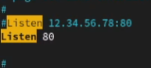

1. Удалил привязку к 81 порту (рис. [-@fig:022])

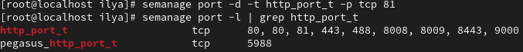

1. Удалил файл test.html (рис. [-@fig:023])



# Выводы

Развил навыки администрирования ОС Linux. Получил первое практическое знакомство с технологией SELinux. Проверил работу SELinux на практике совместно с веб-сервером Apache.